A：資料和功能分析：
- 會員  (member) | 包含會員帳號(mId)、姓名(Name)、地下窩帳號(bId)、電話(phone)、電子信箱(e-mail)、密碼(password)，會員帳號為唯一。 | - 會員註冊  - 管理資料  - 會員登入
- 賣場  (SellingWindow) | 包含賣場編號(winId)、賣場建立時間(time)、賣場敘述(wDesc)，沒有屬性唯一，一個會員在一個時間只有建立一個賣場。 | - 列出會員所屬賣場  - 管理賣場(新增修改刪除)  - 商品展示
- 分類  (category) | 包含分類名稱(cName)、分類敘述(cDesc)，分類名稱是唯一。 | - 列出所有分類  - 管理者登入  - 管理分類(新增修改刪除)
- 商品  (merchandise) | 包含商品編號(merId)、底價(bottomprice)、出價紀錄(bid)、出價增額(priceinterval)、付款方式(payway)、刊登開始日(startdate)、刊登結束日(duedate)、商品名稱(mName)、商品敘述(mDesc)、商品圖片(photo)，商品編號唯一，一個商品只屬於一個賣場，出價紀錄為多值且包含出價金額和出價者，付款方式可以是面交、匯款等，商品圖片可多張，但限輸入網址(另提供圖片上傳專區)。 | - 刊登商品  - 商品展示  - 管理商品(新增修改刪除)
- 問與答  (Ｑ＆Ａ) | 包含問題編號(mesId)、問題內容(content)、留話時間(leaveTime)、發言者(author)。 | - 列出商品所有留言  - 管理留言(賣家能管理商品的留言)(新增修改刪除回覆)
- 交易記綠  (Transaction) | 包括交易編號(tId)、交易時間(tDate)。 | 1. 列出會員交易紀錄
- 競標 | 包括會員編號(mId)、競標商品(merId)。 | 1. 競標頁面
B：
ERD
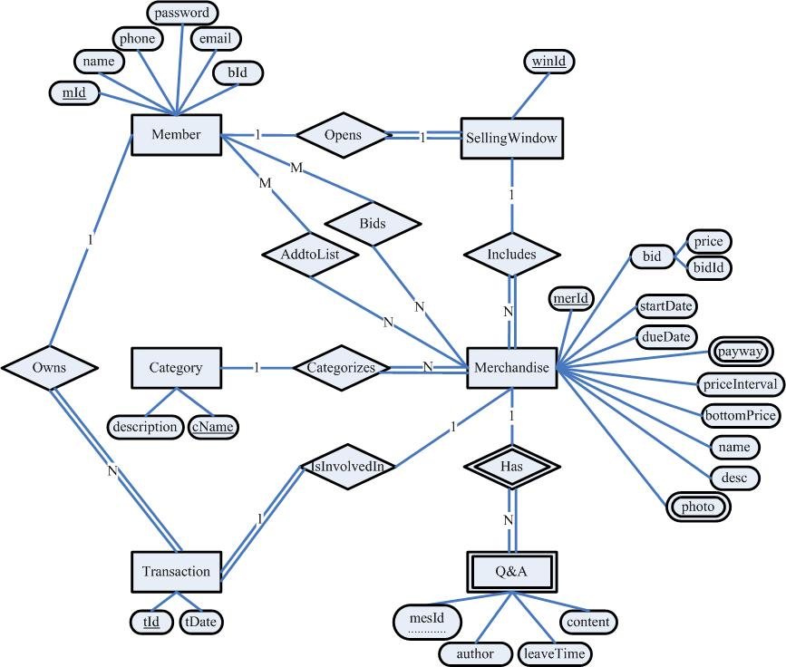

C：關聯綱目
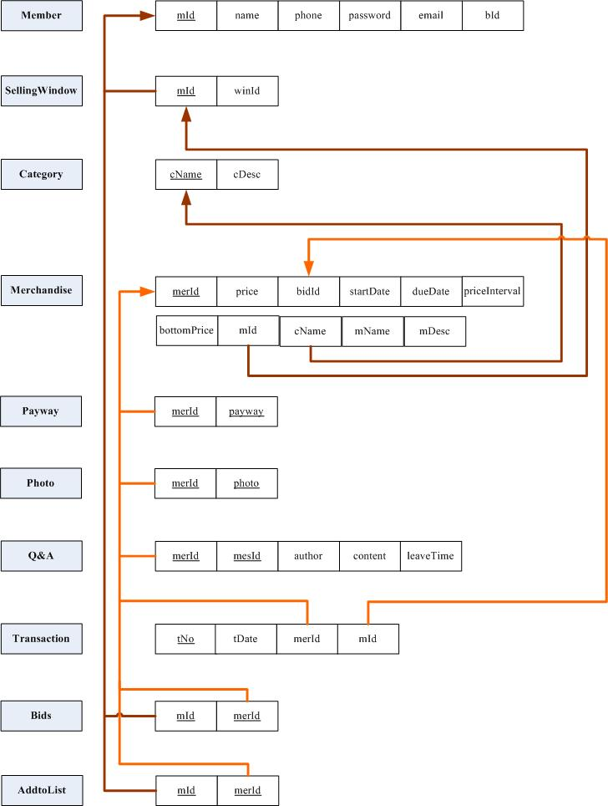

D：系統架構流程圖
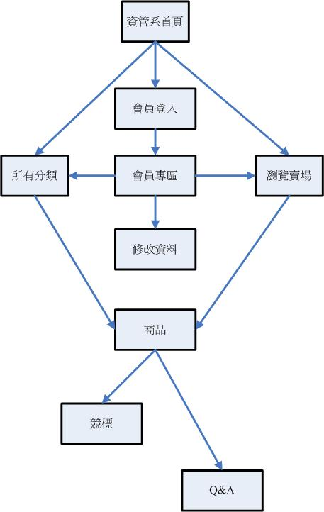
(開發工具為PHP和MYSQL)

E：執行畫面
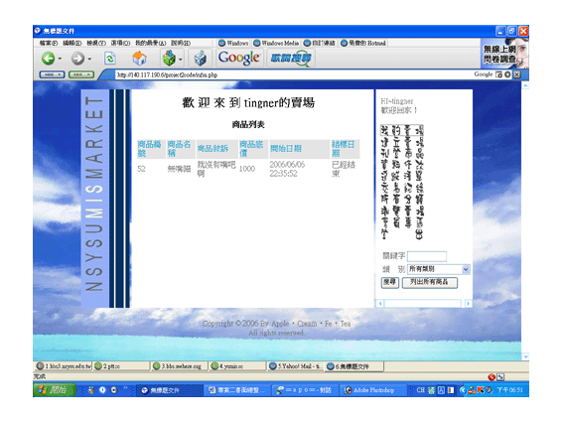
我的賣場：

建立賣場：
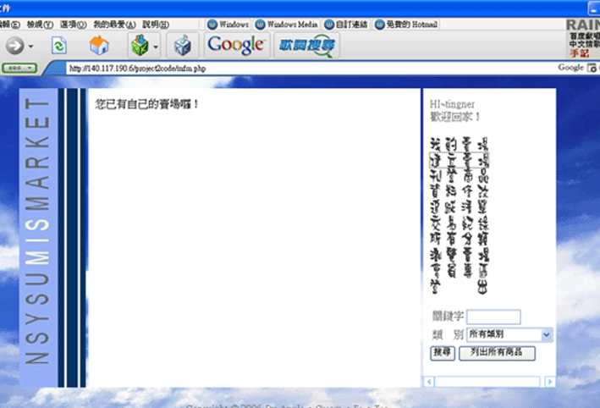

刊登商品
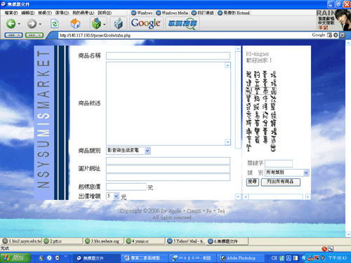

資料修改：
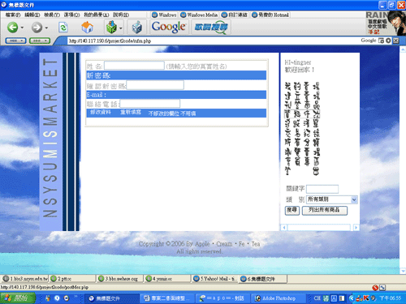

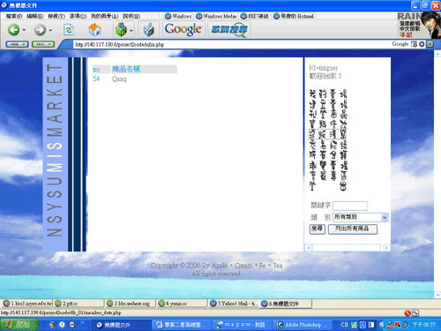
追蹤清單：

所有分類：
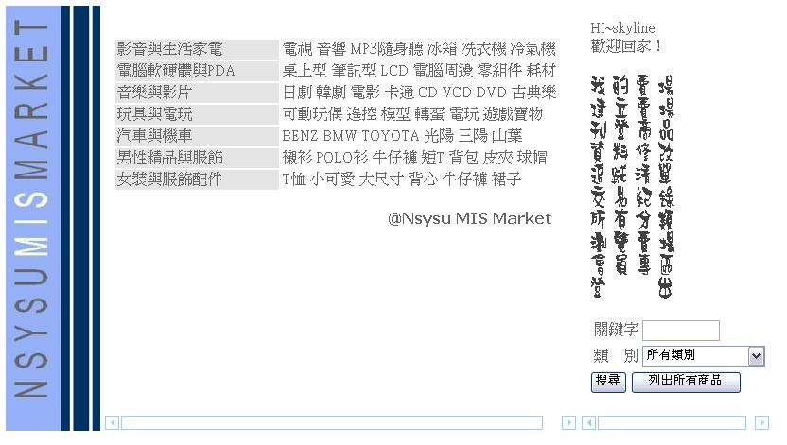

瀏覽賣場：
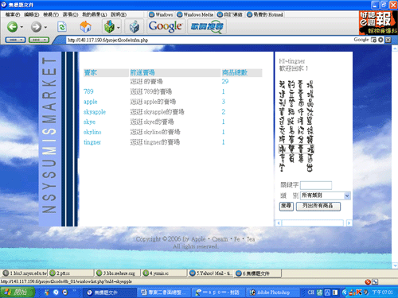

※附註：老師不好意思，因為我們要ＰＥＲＳＥＮＴ前一天ＳＥＳＳＩＯＮ突然跑不動，可能
是程式碼有一小段被吃掉的關係，經過組員搶救之後，還是決定先去老師所架的ＤＢ ＭＳ建檔，未料突然斷電，於是我們決定先把資料建在自己的電腦上，請老師也能跑一下學生的ＤＢＭＳ那份程式碼，謝謝老師了。

F：課程感想
B934020002 邱語涵
這是我寫網頁以來，第一次用到動態的網頁語言，其實我什麼也不懂，就只是想做什麼功能就去翻書，其實這樣也很好啊，之前也一直想學php，只是總覺得自己都不會，都要等人家來教，但事實上這件事情也沒這麼難，只是要做不做而已，也沒有人一開始就什麼都會，大家也是自己看書學的，練習越多的人就越厲害，現在每次自己做出一個新功能都覺得很有成就感，甚至上課的一些概念寫到程式碼裡的時候又更覺得興奮。
一開始我們這組會想要做購物網站的原因是班上有個同學很喜歡買新東西，都是關於電腦的，舉凡顯示卡、ram，到鍵盤、滑鼠等，然後舊的東西就放在一邊，如此一來，那些舊的東西就沒用了，形成一種浪費，剛好系上又很多人喜歡上奇摩網拍，購買一些有的沒有的東西，偶爾還會有人團購一些吃的用的東西，綜合以上各點，供給與需求正好都產生了，所以我們就想說，如果可以做一個平台讓大家在上面交換東西的話，不是很方便的一件事嗎?畢竟系上的同學們在用的東西都差不多，淘汰下來的東西常常剛好有人要用，另外又可以降低一些與陌生人交易的風險，這些就是我們的宗旨，希望大家購物愉快

B934020008 李佳蓉
這學期的專案真的可以說是讓我絞盡腦汁了。說真的，我很少會這樣形容一個作業……= =+可是這次，真的腦袋都快爆了，每次只要是在吃飯前寫程式，到了吃飯時，要是還沒解開每次頁面跑出來的「…..on line XX」，咀嚼著飯粒的時候，每口配合上出神的腦袋都可以咬上好幾分鐘之久。
這次印象最深刻的，就是怎麼轉換時間、中文編碼。
由於之前曾經寫過留言板，對date()函式也不會太陌生，可是這次不一樣，我不再用int存時間的數字了，改用timestamp的資料形式去存取屬性值。不過，由於以前都沒用過這種資料型態，在研究那些時間戳記和字串的轉換時，因為我對程式有某種程度的堅持，所以每次失敗，就會更加備去研究，也就因此在這個課題花了1/4的程式時間吧！
至於中文編碼，這說來就話長了！因為在新增類別的時候，我們並沒有給予一個屬性值為數字的主鍵，所以當我們從類別要連到列出所有類別的物品時，顯得異常地麻煩。畢竟$_GET[]在apache的版本限制下，無法直接接取中文參數，造成了我們在比對商品時出現了困難。為此，我就跑到網路上去看編碼的範例，一步步地才研究出這個「令很多PHP攥寫者都頭痛」的解決方式。
這次專案讓我了解了更多函式、也讓我把SQL的查詢語法做了一次充分的運用，以前沒有這門課的時候，根本很難抽出時間去研究那些有趣的，多元的函式、查詢語句。雖然還有很多進步空間，但還好，這次專案，讓我為這個夢想起了步！
B934020010黃季庭
從大一以來，我的程式一向比別人差，理解力不是很好，所以一開始很擔心自己跟不上大家進度，可是上了課才發現，老師不僅很風趣，敎的內容也相當充實，當時就有一種「Oh~my god~我聽的懂」興奮感，看著ERD、關聯綱目、SQL運算式一樣樣從自己的手中寫出來，很開心自己終於在資料庫中學到該有的知識。
接著最令人期待又緊張的就是專案，從高中就很喜歡逛網路拍賣，加上小組組員剛好提出「資管跳蚤市場」的系統，就像KM一樣，一個屬於資管人專用的網站，當然二話不說舉手贊成，但是拿到專案事項說明時，看到老師規定的語法，沒有任何基礎的我相當緊張，我一直問自己：「我做的出來嗎？？？」，對此很感謝我的組員搭檔們，分配工作時就體諒我要從頭學習，而特地出了一些基本程式給我練習，對於我對專案主題、設計方面的意見他們也願意採納，雖然對我們這組「資管系跳蚤市場」系統貢獻算最少，但能確實從做專案的過程中，一點一滴的累積實力，是比得到學分更讓我高興的一件事，因為我確確實實在這堂課中學會了很多東西，要說對這堂課唯一的遺憾，就是沒有接到咖啡糖吧。

B934020036陳健鈞
這次的小組專案，讓我對開發資料庫網站等系統有了經驗，整個過程中，一開始會碰到的就是該如何分割並指派工作，有的人就是比較有美工天份，有的人對於程式部份較熟悉。之後再加上要把各人做的網頁整合做連結，當中能訓練我們溝通還有debug的能力。早點開始動手寫網頁比什麼口頭上的規劃還重要，因為只有寫才會發現真正的問題所在，也才有機會去學習如何克服並解決。另外，從這門課我門也學習到了小組的意義-如果每個人都會寫的話，那就不需要用小組來討論了。事實上到了業界，我想個人的能力雖然是需要有一定的水準，但是更重要的是如何將自己分內的事情做好，並且藉由不斷的溝通協調，使整個團隊的目標更加一致，工作的進度能夠很順利的完成。所以這次的專案present，對於我們這組雖然有些小遺憾，但是從整個過程中學到了很多，我覺得很值得。

